【別表】 2025.1.1時点
№ | 物品名 | 数量 | 保管場所
１ | 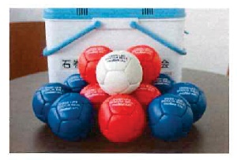  ボッチャ セット | ４ | ささえあいセンター（３Ｆ）倉庫  （赤球６個・青球６個・白球１個  パドル１個・キャリパー１個）
２ | 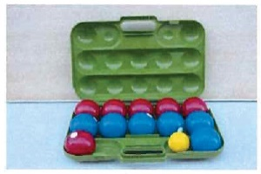  室内ペタンク セット | １ | ささえあいセンター（３Ｆ）倉庫  （赤球６個・青球６個・黄球１個  サークル１本）
３ | 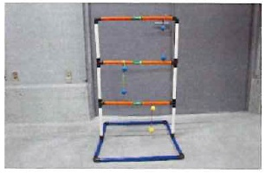  ラダーゲッター セット | ２ | ささえあいセンター（１Ｆ）  ストックヤード
４ | 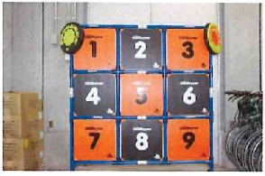  ディスゲッター セット | １ | ささえあいセンター（１Ｆ）  ストックヤード  （フリスビー１０枚）
５ | 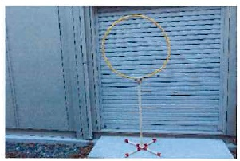  フリスビーくぐり セット | ５ | ささえあいセンター（１Ｆ）  ストックヤード
６ | 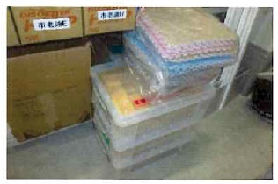  コミュニケーション麻雀 セット | １ | ささえあいセンター（１Ｆ）  ストックヤード  （牌１３６個・マット３６枚）
７ | すき焼きゲーム セット  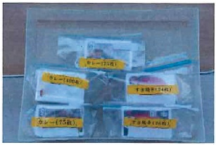 | １ | ささえあいセンター（３Ｆ）倉庫
８ | 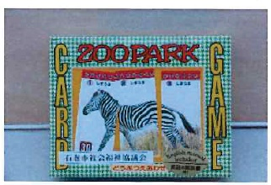  動物絵合わせカードゲーム | １ | ささえあいセンター（３Ｆ）倉庫
９ | 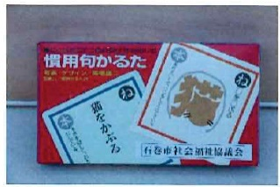  慣用句かるた | １ | ささえあいセンター（３Ｆ）倉庫
１０ | 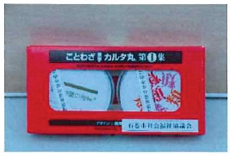  ことわざかるた | １ | ささえあいセンター（３Ｆ）倉庫
１１ | テント  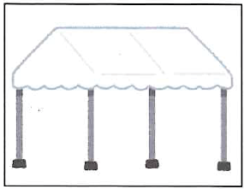 | 6 | こむこむ  ※濡れた場合は、乾かしてから返却のこと。
１２ | タープ  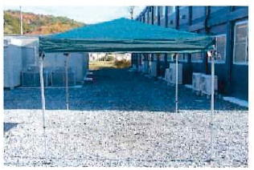 | ３ | こむこむ  ※濡れた場合は、乾かしてから返却のこと。
１３ | 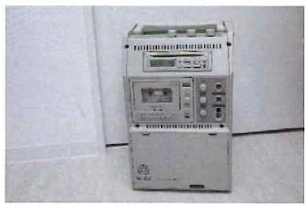  ポータブルマイク セット | ２ | ささえあいセンター（３Ｆ）倉庫  （マイク２本）
１４ | 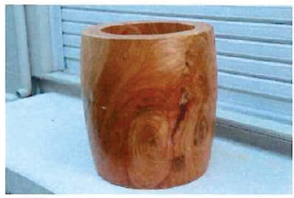  臼 | 2 | こむこむ
１５ | 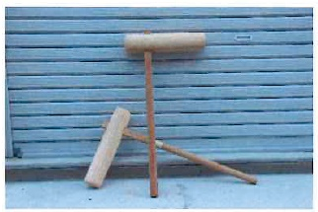  杵 | 4 | こむこむ
１６ | 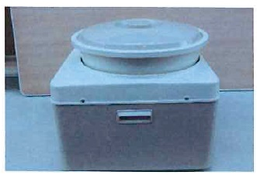  もちつき器（つき専用） | １ | こむこむ
１７ | 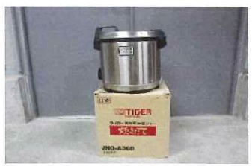  ごはんジャー（１升５合） | １ | ささえあいセンター（１Ｆ）  ストックヤード
１８ | 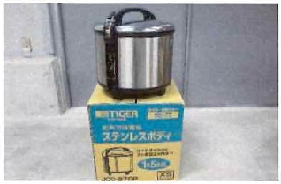  ごはんジャー（３.６升） | １ | ささえあいセンター（１Ｆ）  ストックヤード
１９ | 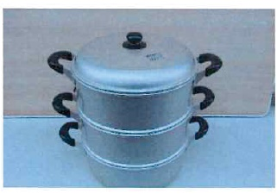  ふかし釜 | ５ | こむこむ
２０ | 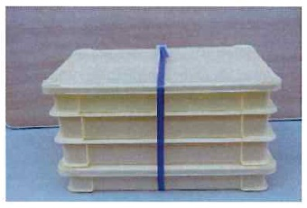  せいろ | ５ | こむこむ
２１ | 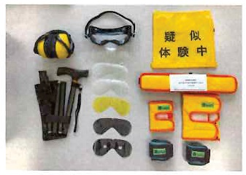  疑似体験 セット | ６ | ささえあいセンター（１Ｆ）  ストックヤード  大人用2セット・子供用4セット
２２ | 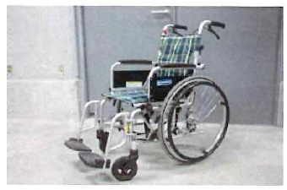  車椅子 | １０ | ささえあいセンター（１Ｆ）  ストックヤード
２３ | 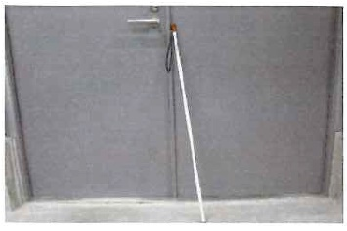  白状 | ３５ | ささえあいセンター（１Ｆ）  ストックヤード
２４ | 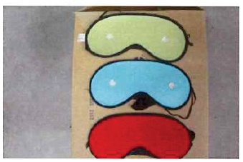  アイマスク | １３ | ささえあいセンター（１Ｆ）  ストックヤード
２５ | 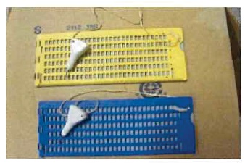  点字板 | ９０ | ささえあいセンター（１Ｆ）  ストックヤード
２６ | 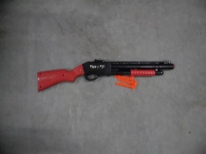  射的 | ５ | ささえあいセンター（１Ｆ）  ストックヤード
２７ | モルック  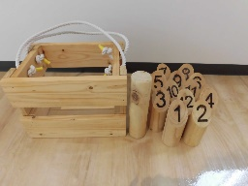 | １ | ささえあいセンター（３Ｆ）倉庫
２８ | コロコロダーツ  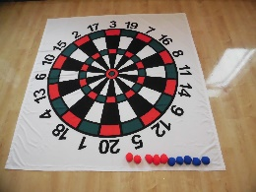 | １ | ささえあいセンター（３Ｆ）倉庫
２９ | 輪投げ  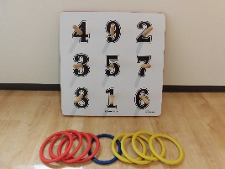 | ２ | ささえあいセンター（１Ｆ）  ストックヤード
３０ | マグネットダーツ  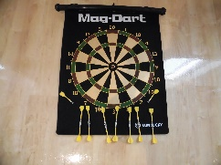 | ５ | ささえあいセンター（１Ｆ）  ストックヤード
３１ | お手玉  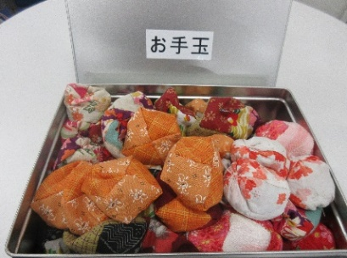 | ６７ | ささえあいセンター（３Ｆ）倉庫
３２ | クリスマスグッズ  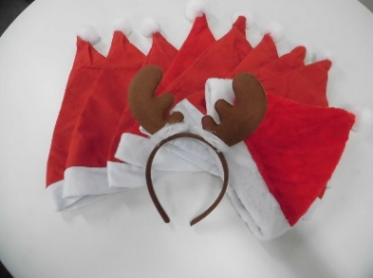 | １０ | ささえあいセンター（３Ｆ）倉庫  （サンタ帽子９個・トナカイ1個）

